华南农业大学学工系统困难生功能-学生端操作说明
PS:选择浏览器优先使用火狐、google、360浏览器（极速模式）、猎豹浏览器（极速模式），不建议使用搜狗、IE浏览器。360浏览器设置极速模式操作如下截图所示：
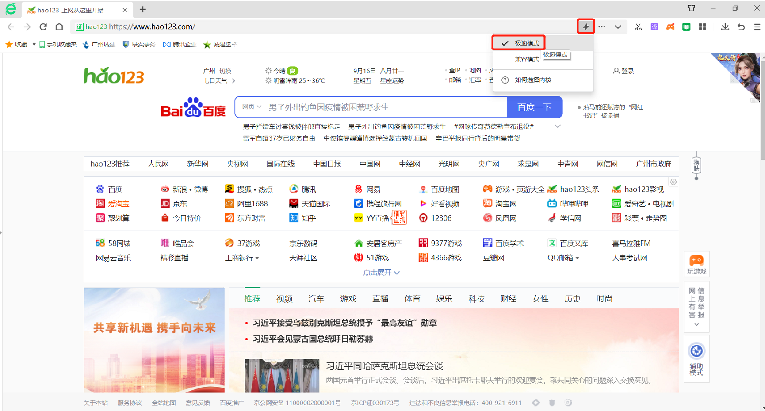

一、登录系统
1、访问地址：https://xg.scau.edu.cn
账号：学号
密码：学校统一身份认证的密码

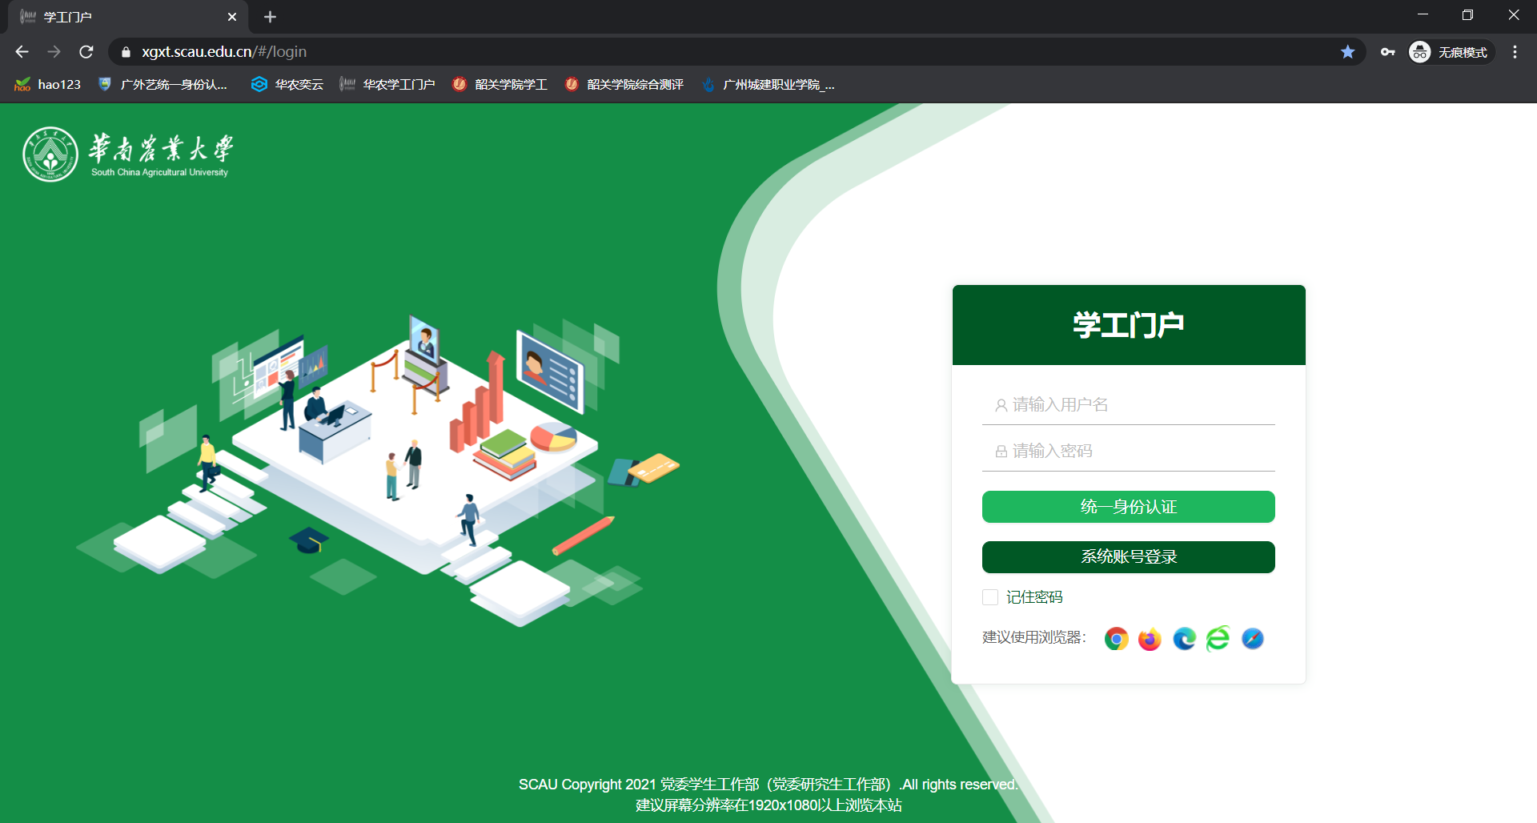
点击“统一身份认证”进入到学校统一身份认证的登录界面，如下图所示：
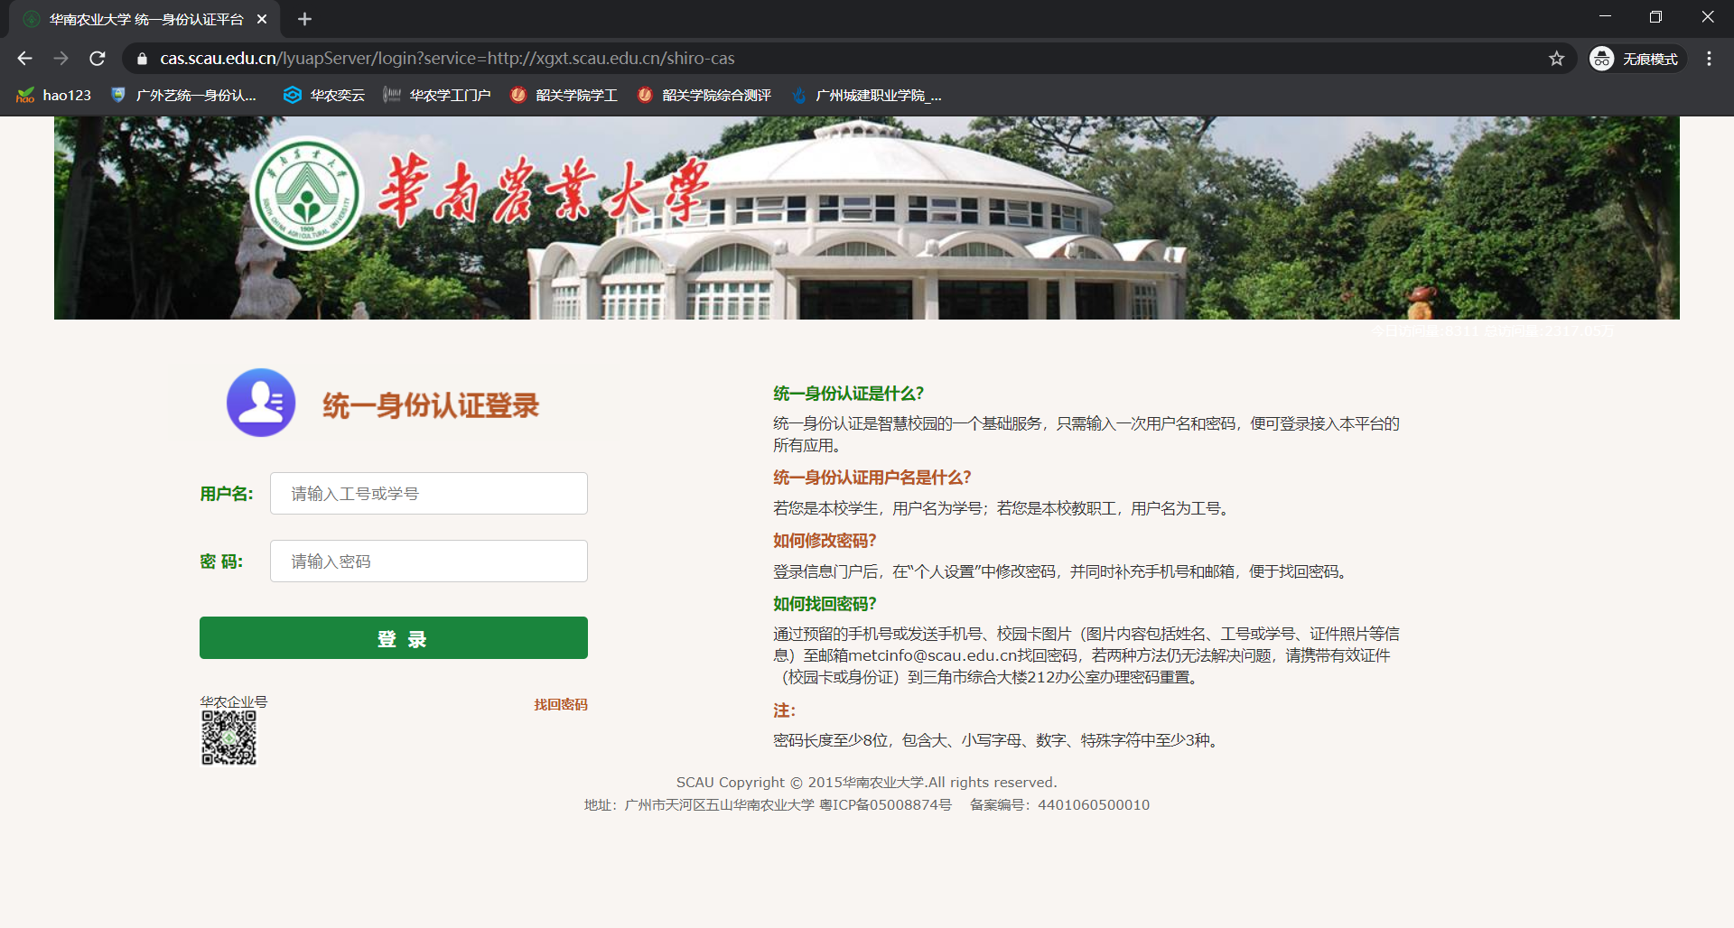
登录成功后会看到如下图所示的界面
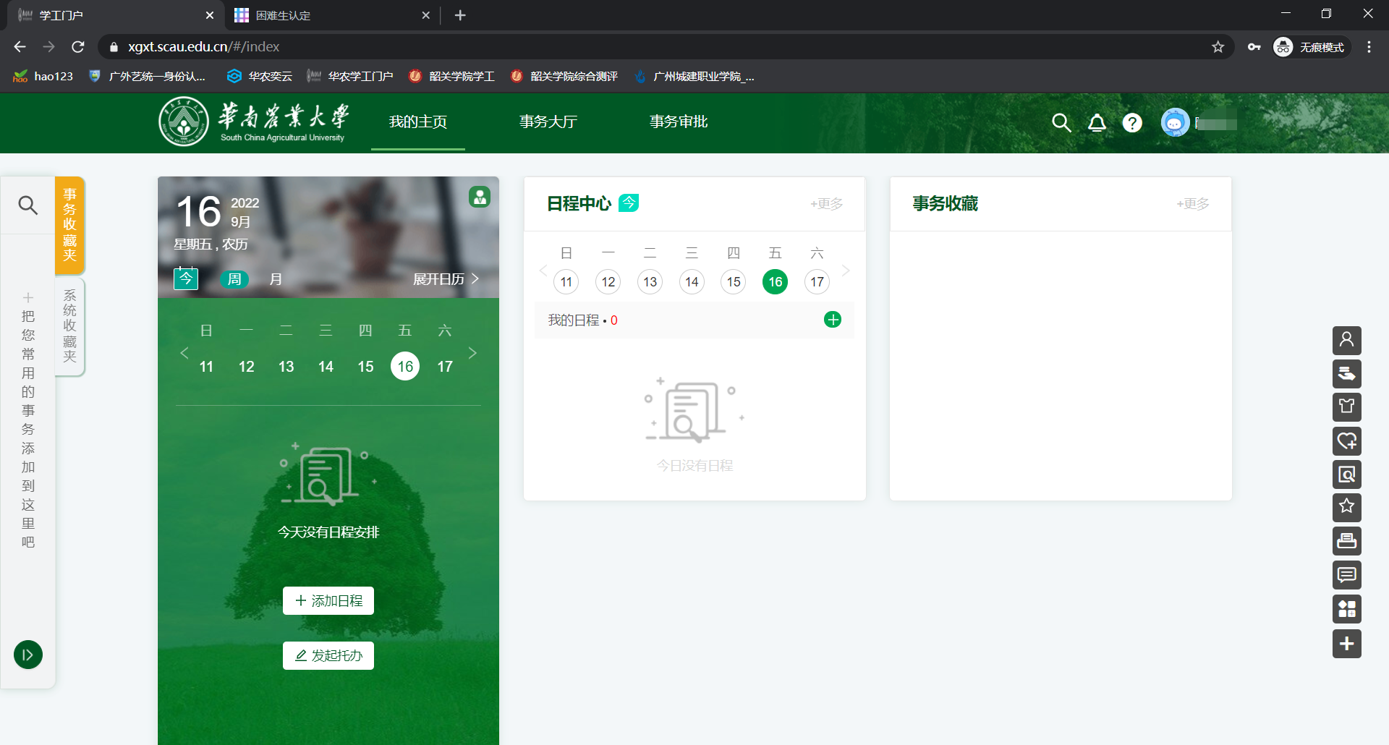

二、困难生申请操作步骤
1、点击“事务大厅”，如图1；
2、将鼠标的光标放在“家庭经济困难认定”的图标上点击“办理”，如图1；
3、按照表单上的各项提示，根据自己的真实情况填写表单，填写完成后，点击右上角的“办理”按钮,如图2；
4、弹出处理文档窗口，系统会自动获取对应的年级辅导员审核，点击办理完成即可，如图3。
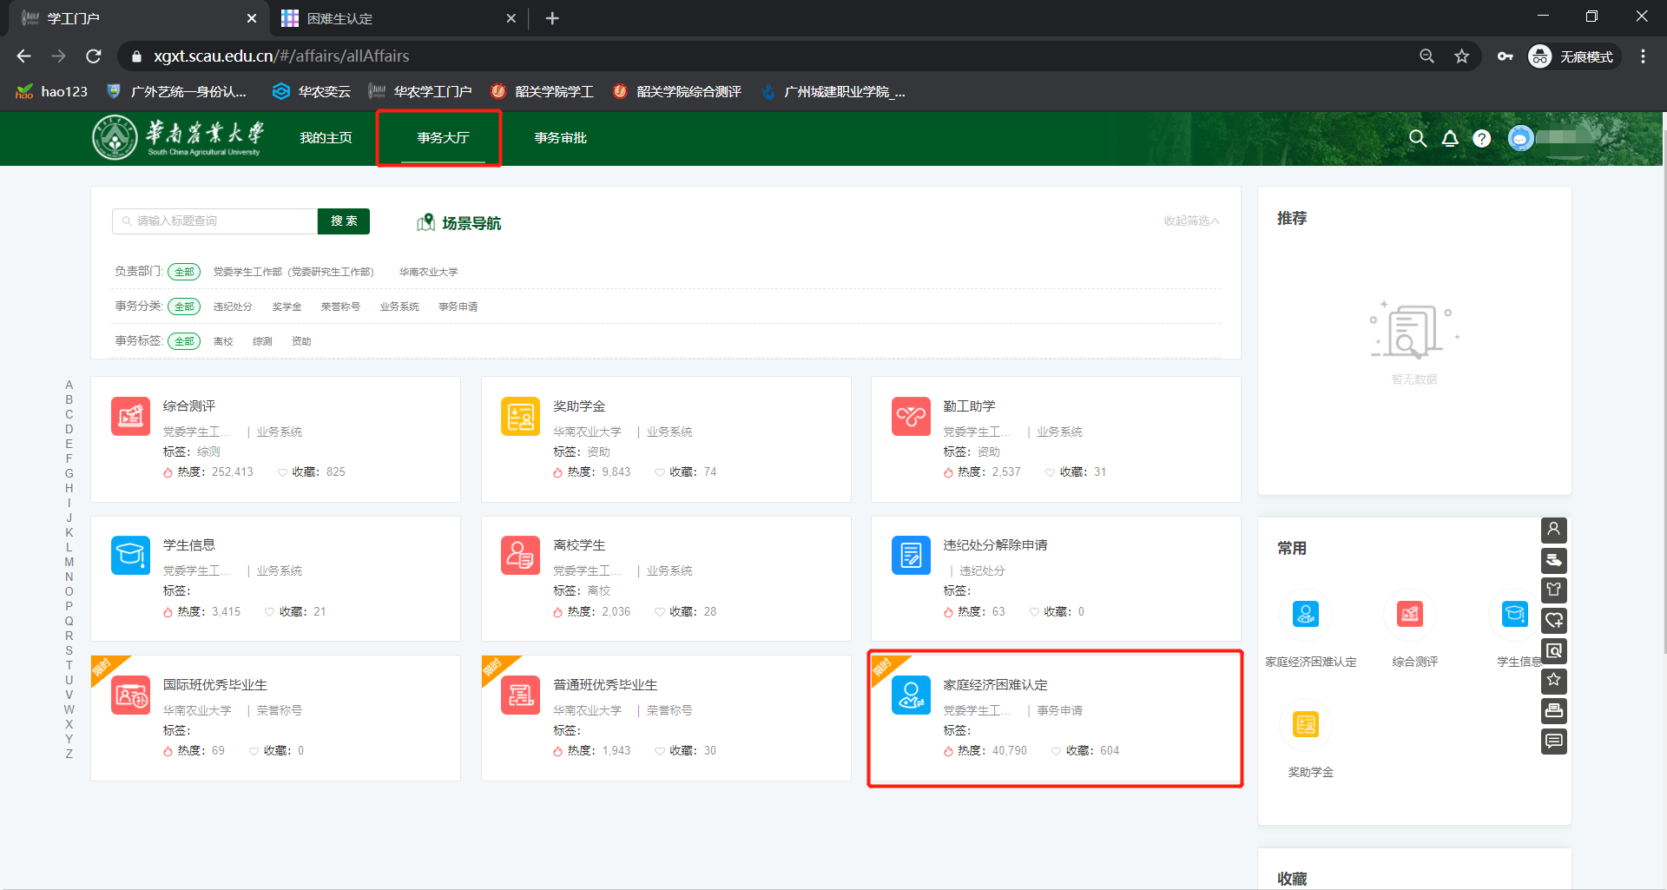

图1
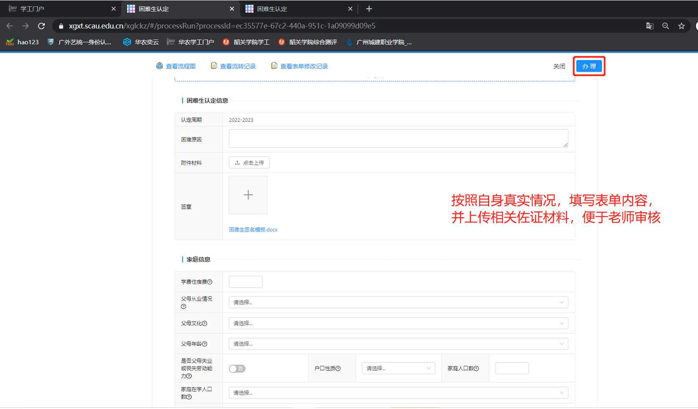
图2
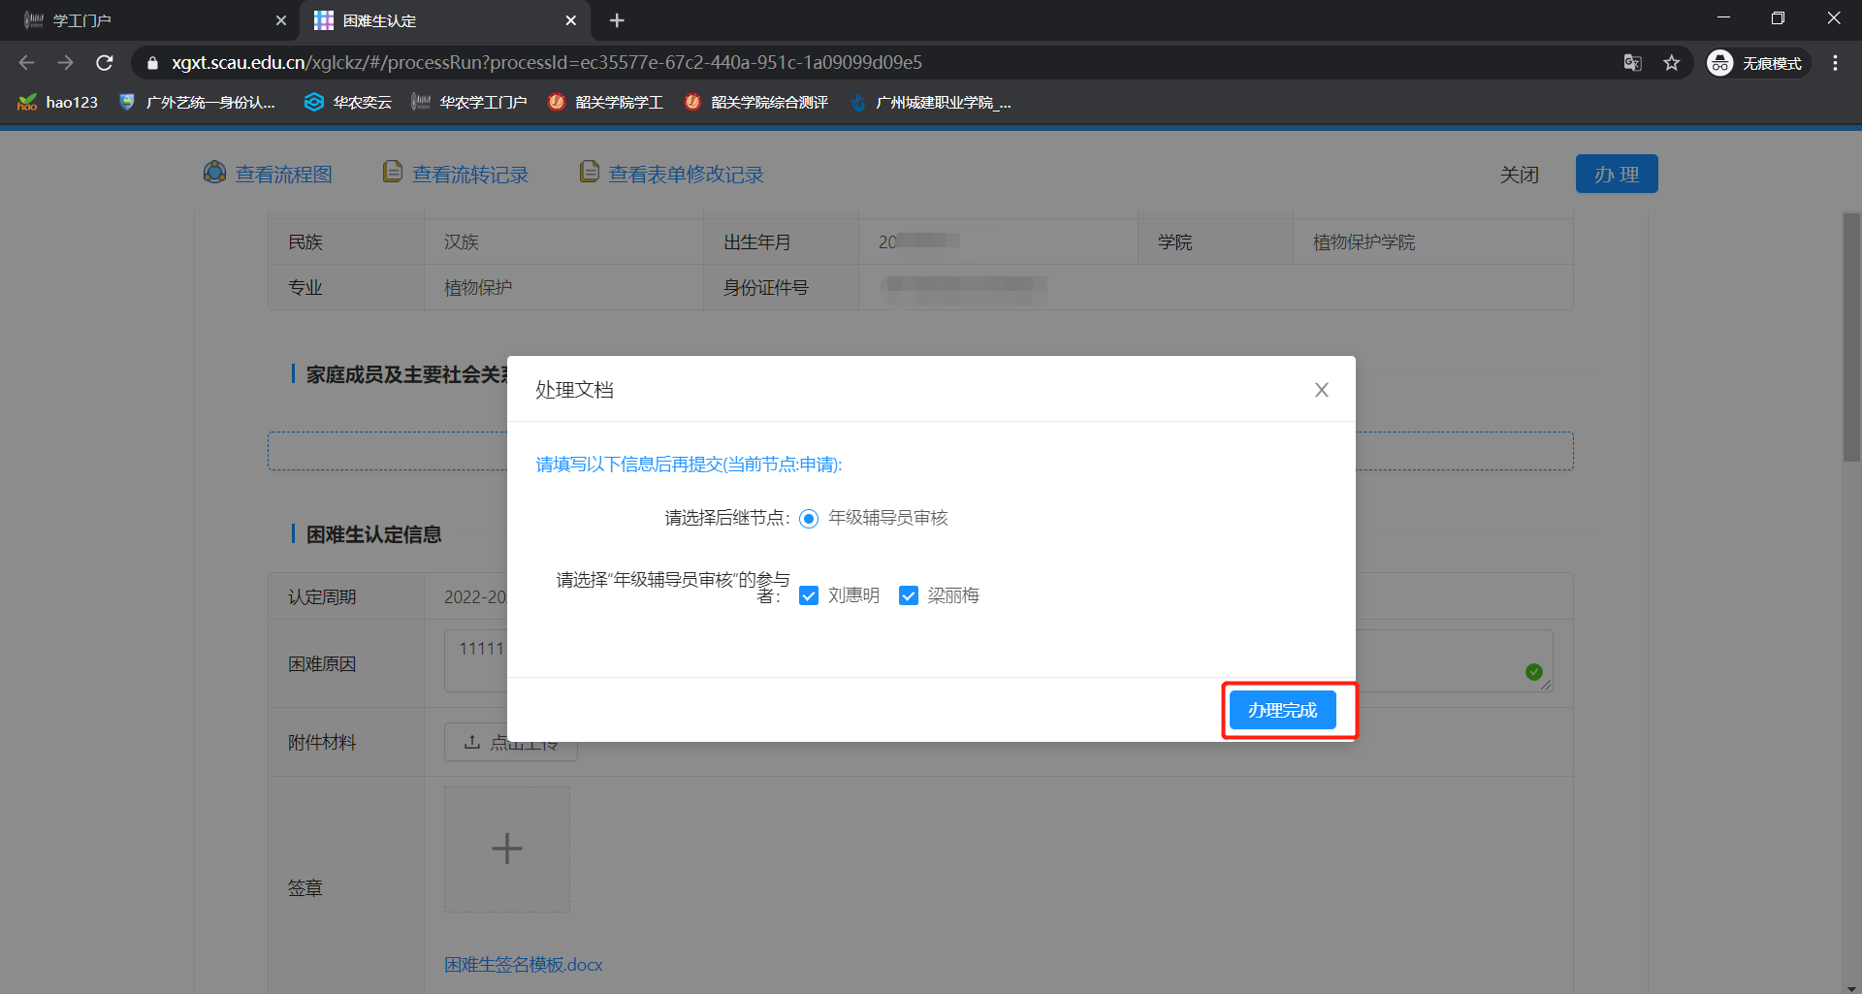
图3

三、查看审批情况及修改申请
1、已提交的流程可在“事务审批”中查看审批情况，如下图所示
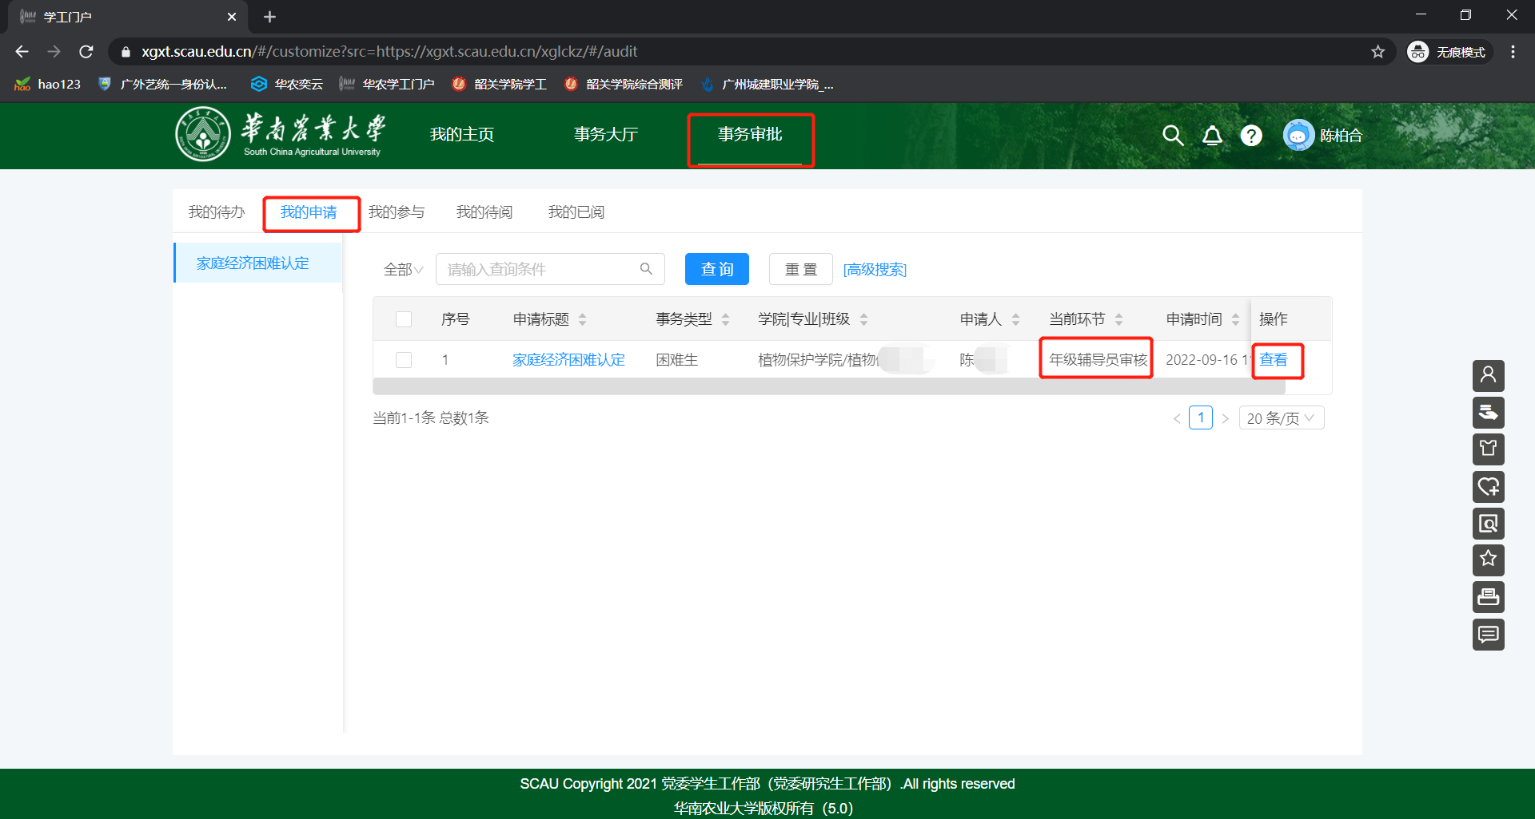

2、如果有需要你办理的流程，会在“我的待办”中提示，点击流程名称，拉到最后面，查看下一环节的审批意见，根据审批意见修改填写的信息，并重新提交办理，如下图所示
